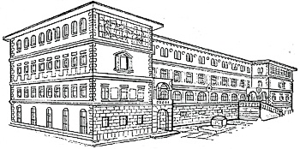

SREDNJA ŠKOLA ZVANE ČRNJE
SCUOLA MEDIA SUPERIORE “Zvane Črnja” ROVIGNO
Carduccijeva ulica 20 , 52210 Rovinj
ss-rovinj-502@skole.t-com.hr
tel: 052/830-154
faks: 052/830-931

ConWoi
Rang lista- učenici za mobilnost
Rang  R/b | Razred | Učenik/ca | Bodovi
1. | 4.c | M.K. | 22
2. | 4.c | N.M. | 21
3. | 2.c | M.J. | 18
4. | 3.c | A.Č. | 16
5. | 3.c | A.Č. | 16
6. | 4.c | K.J. | 16
7. | 2.c | M.F.M. | 16
8. | 4.c | D.B. | 15
9. | 4.c | M.R. | 15
10. | 2.c | V.R. | 15
11. | 4.c | T.J. | 14
12. | 3.c | L.Č. | 13
13. | 4.c | A.P. | 13
14. | 4.c | T.T. | 13
15. | 3.c | A.B. | 12
16. | 2.c | E.M. | 12

U Rovinju, 22. rujna 2017.

